**につながるガイダンス**

**3月17日() 13:00-17:00（ 12:30）**

**、をする？をしたい？**

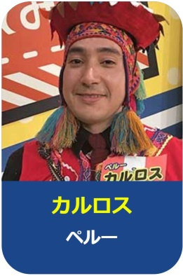**13:00-15:00**  
**■の はなしと ワークショップ**  
**のかれで どうぶ？**

**せんぱい**

**をりひらくのしかた**

**～のにけるな！のはでめる！～**

**15:00～16:00**

■**「・」「」「」「」**

２つんで、はなしを　ききます。

※ 16:00～17:00　の　（したいだけです）

**■申し込み：3月13日(水)まで**

① ②の ③の ④

**○都立永山高等学校：高島（たかしま）みゆき　　[sgh@jafie.jp](mailto:sgh@jafie.jp)**

**○都立新宿山吹高等学校：竹山（たけやま）　[Satoshi_Takeyama@member.metro.tokyo.jp](mailto:Satoshi_Takeyama@member.metro.tokyo.jp)**

◆主催：東京都国際教育研究協議会

◆共催：東京都公立高等学校定時制通信制教育研究会日本語非母語生徒教育研究グループ、

東京都教育委員会人権教育研究奨励費研究グループ、多文化共生教育研究会、glolab、

ＴＮｅｔ（多文化共生教育ネットワーク東京）